INSTITUIÇÃO

TÍTULO

ANO
SUMÁRIO
1 INTRODUÇÃO 1
2 EXEMPLOS 1
2.1 IMAGEM 1
2.2 TABELA 2
2.3 FÓRMULA 2
2.4 COLUNAS 2
2.5 MAIS TÍTULOS 2
2.5.1 Subtítulo 2
2.5.1.1 Subtítulo do subtítulo 2
REFERÊNCIAS 2

1 INTRODUÇÃO

Este documento foi criado no Microsoft Office 2013 no Windows 7 32bit (rodado numa máquina virtual no Kubuntu 18.04).
Lorem ipsum dolor sit amet, consectetur adipiscing elit, sed do eiusmod tempor incididunt ut labore et dolore magna aliqua. Ut enim ad minim veniam, quis nostrud exercitation ullamco laboris nisi ut aliquip ex ea commodo consequat. Duis aute irure dolor in reprehenderit in voluptate velit esse cillum dolore eu fugiat nulla pariatur. Excepteur sint occaecat cupidatat non proident, sunt in culpa qui officia deserunt mollit anim id est laborum.
X² e X₂.
Mais idiomas:
Me llamo Pedro y hoy quiero hablar del parque que hay junto a mi casa. Yo me divierto todos los días en el parque. Allí veo las palomas comiendo y bebiendo agua. También veo pájaros de colores en los árboles. Yo voy al parque a las cinco de la tarde, cuando termino los deberes de la escuela. Allí veo a mi amigo Juan y a mi amigo Luis. Con ellos juego al escondite y a otros juegos muy entretenidos. Luis se va más temprano del parque porque tiene que ir a la escuela de música a aprender a tocar el piano.
大阪では天神祭が有名で今年は7月24日、25日の二日間行われました。天神祭はなにわの夏を彩る（いろどる）火と水の祭典で1日目はだんじりや獅子舞の演舞、催太鼓（もよおしだいこ）の宮入りが大阪天満宮境内（けいだい）で行われます。
lucifere

2 EXEMPLOS

2.1 IMAGEM

Na Figura 1 tem dois pássaros brigando.

Figura 1: A imagem de dois pássaros.
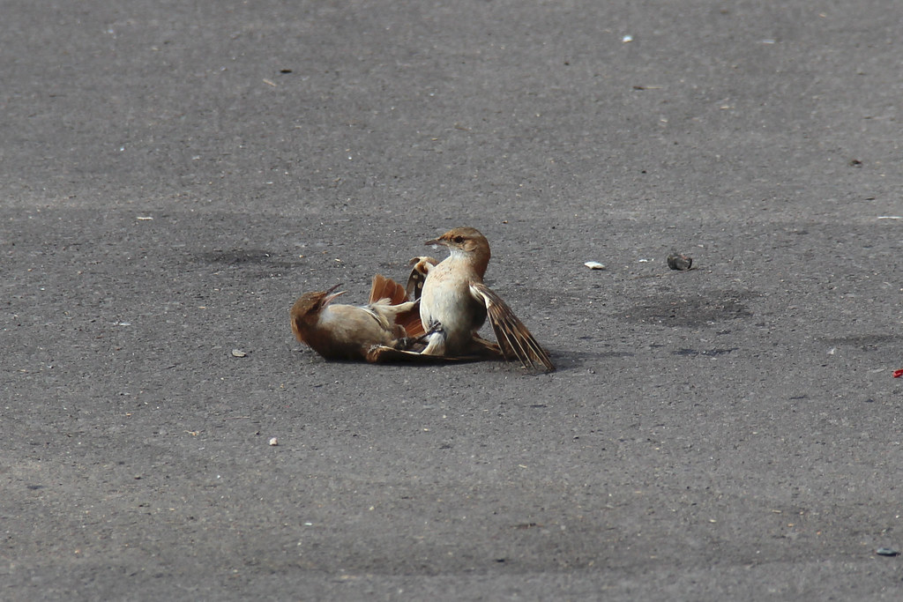

2.2 TABELA

Alguns meses na Tabela 1.
Tabela 1: Meses do ano.
Mês | Número
Janeiro | 1
Fevereiro | 2
Março | 3
[...] | [...]

2.3 FÓRMULA

Uma fórmula maluca se encontra na Equação 1.
$$x=\left[\frac{\frac{{mc}^{2}}{±8}×\left({5∙∆α}/{1000}\right)}{x_{θ}÷2}\right]$$

2.4 COLUNAS

Lorem ipsum dolor sit amet, consectetur adipiscing elit, sed do eiusmod tempor incididunt ut labore et dolore magna aliqua. Ut enim ad minim veniam, quis nostrud exercitation ullamco laboris nisi ut aliquip ex ea commodo consequat. Duis aute irure dolor in reprehenderit in voluptate velit esse cillum dolore eu fugiat nulla pariatur. Excepteur sint occaecat cupidatat non proident, sunt in culpa qui officia deserunt mollit anim id est laborum.

2.5 MAIS TÍTULOS

2.5.1 Subtítulo

2.5.1.1 Subtítulo do subtítulo

REFERÊNCIAS
[...]

Texto em latim.

